В ЮЗАО провели инструкторско-методическое занятие
по оказанию первой помощи

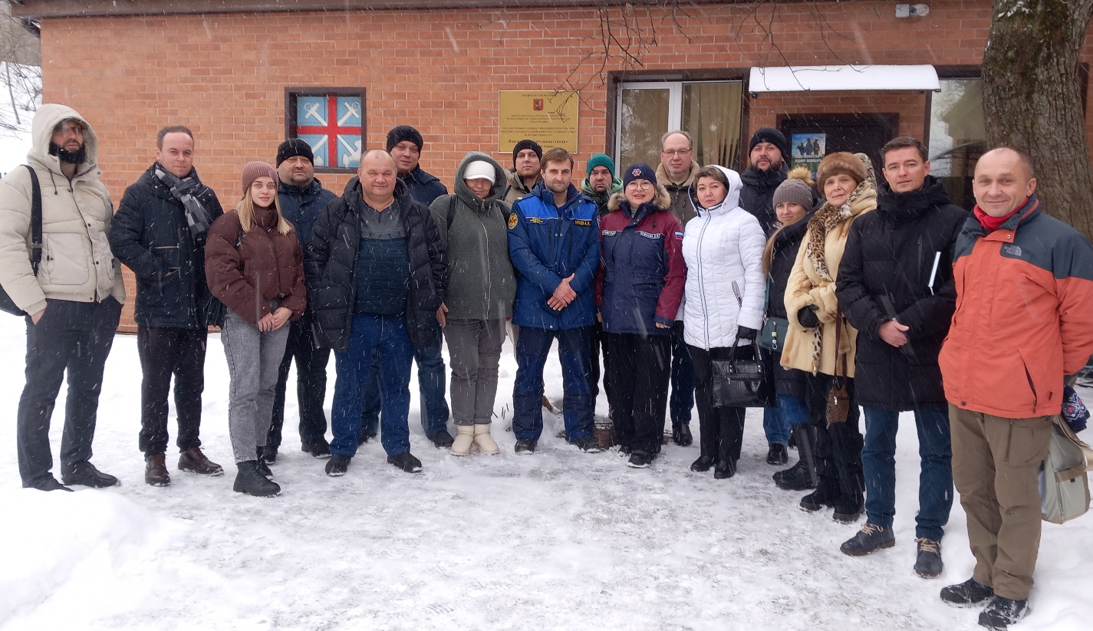

Для того, чтобы оказание первой помощи было умелым, Управление по ЮЗАО Департамента ГОЧСиПБ организовало учебное занятие по обеспечению безопасности людей на водных объектах для работников парков и охранных предприятий, а также для представителей территориальных органов исполнительной власти: управ районов и префектуры Юго-Западного округа.
Занятие прошло на поисково-спасательной станции Московской городской поисково-спасательной службы «Ленинские горы», где были созданы условия для теоретического закрепления и практической отработки полученных знаний по оказанию первой помощи при различных сценариях развития событий, угрожающих жизни и здоровью людей.
«Оказание первой помощи – это то, что каждому полезно знать и уметь применять! А работники парков с водными объектами должны владеть этими знаниями особенно уверенно, так как они могут первыми оказаться рядом с пострадавшими на воде. Всю зиму мы будем организовывать для сотрудников парков и охранных предприятий подобного рода учебу. Подготовлен план-график занятий. Первое занятие провел спасатель первого класса Асхаб Матаев, который, опираясь на свой личный опыт спасения людей, доходчиво рассказал о порядке действий при спасении человеческой жизни», - прокомментировала заместитель начальника Управления по ЮЗАО Департамента ГОЧСиПБ Венера Юмаева.

